Dagsprogram

Mandag d.
Kl. XX:XX: Vi mødes
Kl. XX:XX: Afgang mod Bornholm via Kbh. H og Ystad
Kl. XX:XX: Ankomst i Rønne Afgang fra Rønne Havn med bus mod Hasle
Kl. XX:XX:
Kl. xx:xx
Kl. 22:00: Ro på værelserne

Tirsdag d.
Kl. xx:xx: Morgenmad
Kl. xx:xx: Afgang med bus mod…..
- Xxxx
- Xxxx
- xxxx
Kl. Xx:xx: Aftensmad
Kl. XX:XX
KLK. 22.00: Ro på værelserne

Onsdag d.
Kl. xx:xx: Morgenmad
Kl. xx:xx: Afgang med bus mod…..
- Xxxx
- Xxxx
- xxxx
Kl. Xx:xx: Aftensmad
Kl. XX:XX
KLK. 22.00: Ro på værelserne
Torsdag d.
Kl. xx:xx: Morgenmad
Kl. xx:xx: Afgang med bus mod…..
- Xxxx
- Xxxx
- xxxx
Kl. Xx:xx: Aftensmad
Kl. XX:XX
Kl. 22.00: Ro på værelserne

Fredag d.
Kl. xx:xx: Morgenmad og smør-selv-madpakke
Pakning og oprydning
Kl. XX:XX : Afgang med bus mod Rønne

Ca. kl. xx:xx Vi lander på xxxxx station

Tak for nu og god weekend!

Bemærk i øvrigt:

- Man skal selv kunne bære sin bagage på hele turen
- Man har selv ansvar for de værdigenstande og penge, man medbringer
- Alkohol og energidrik er ikke tilladt
- Rygning og brug af rusmidler er ikke tilladt
- Mobiltelefon må benyttes…………..
- Musik skal høres i høretelefoner ……….
- Man går ikke alene, når vi er på tur………….
- Ro på værelserne kl. 22.00
- Overhold aftaler om tid og andre retningslinjer
- Ved konflikter, sygdom eller lign. kontaktes en lærer, før man evt. ringer hjem
- Særlige hensyn vedr. mad, medicin eller lign. skal meddeles skriftligt til xxxx før turen

Feriestedet NORDLIV
www.nordliv.com
Tlf.: +45 71900659

Lærere:
Xxxxxxxxx xxxxxxxx
Xxxxxxxxx xxxxxxxx
Xxxxxxxxxx xxxxxxxx

(Vi kan kontaktes i tilfælde af vigtige beskeder)

LEJRSKOLE
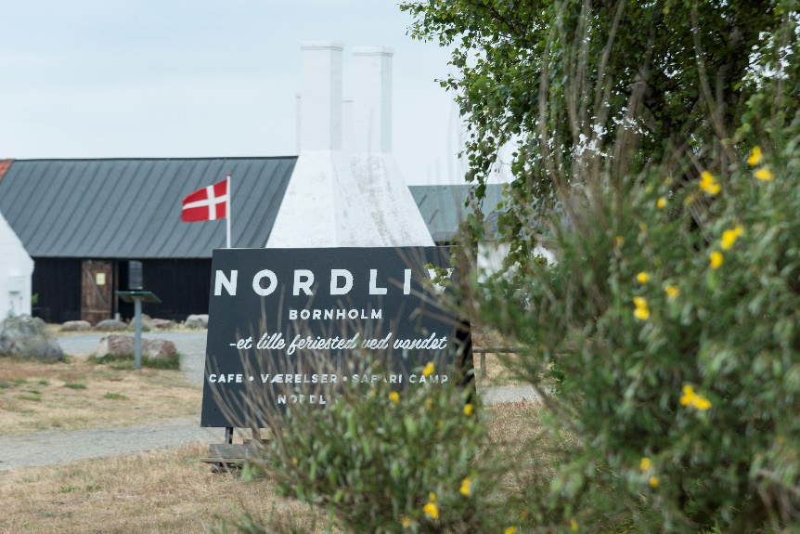
BORNHOLM
For x.klasse

Fra d. xx-x

